INFORMACJA PRASOWA Kraków, 11 września 2013

„Diagnostyka dla Twojej ciąży” ponownie odwiedzi Rzeszów!

Projekt edukacyjny, który już od pięciu lat przemierza Polskę i dociera do przyszłych rodziców z cenną wiedzą na temat roli badań diagnostycznych w wyjątkowym czasie oczekiwania na przyjście dziecka na świat, zagości 24 września w Rzeszowie (Teatr Maska). W bogatym programie już 15-tego spotkania z cyklu „Diagnostyka dla Twojej ciąży” nie zabraknie porad uznanych specjalistów z dziedziny ginekologii, diagnostyki laboratoryjnej oraz komórek macierzystych.

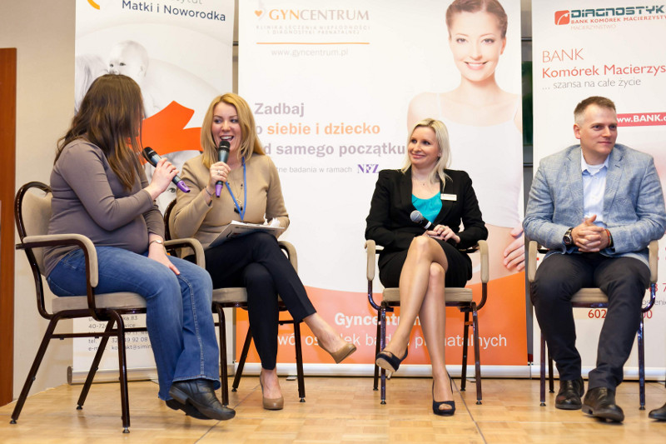
Organizatorzy kampanii – sieć laboratoriów DIAGNOSTYKA, mają ambicję, aby przekaz kampanii dotarł do jak największej liczby przyszłych mam i ojców. W tym celu angażują najwybitniejszych ekspertów, którzy opowiadają, na czym polegają poszczególne badania oraz udzielają wskazówek, jak przygotować się do macierzyństwa.

Zapraszamy 24 września 2013 do rzeszowskiego Teatru Maska,
ul. Mickiewicza 13,
początek o godz. 18.00.
Wstęp wolny.

Od ubiegłego roku w programie kampanii podejmowany jest także temat komórek macierzystych oraz szerokich możliwości ich wykorzystania dla ratowania zdrowia i życia ludzkiego. Warto mieć w tym zakresie jak najszerszą wiedzę, szczególnie że jedyną i niepowtarzalną okazją ich pobrania jest moment porodu. W trakcie spotkania będzie możliwość zadania pytania (również anonimowo) wybranemu ekspertowi. Uczestnicy wezmą udział w warsztacie z coachem, Lilianną Kupaj, który pomoże im przygotować się do nowej życiowej roli – bycia rodzicem. To jednak nie wszystko. W ramach spotkania będzie można również wysłuchać porad doświadczonej położnej czy obejrzeć pokaz wiązania chust do noszenia niemowląt. Każda Pani otrzyma miły kosmetyczny upominek ufundowany przez firmę Ziaja.

W spotkaniu udział wezmą:

Lek. med. Jadwiga Homa – Specjalista ginekologii i położnictwa, seksuolog. Pracuje w Szpitalu Wojewódzkim nr 2 im Św. Jadwigi Królowej w Rzeszowie oraz na Oddziale Ginekologii i Położnictwa Szpitala Specjalistycznego Pro-Familia w Rzeszowie. Od 2008 roku prowadzi prywatną specjalistyczną praktykę lekarską z zakresu ginekologii i położnictwa, a od 2011 także w zakresie seksuologii. Od 2009 roku pracuje w Klinice Macierzyństwa Medicor w Rzeszowie, (obecnie Centrum Leczenia Niepłodności Parens).

Mgr Danuta Kozłowska – Farmaceutka, Specjalista II-go stopnia analityki klinicznej, Dyrektor ds. Medycznych sieci DIAGNOSTYKA. Absolwentka AM we Wrocławiu, od 2001 kierująca pracą w laboratoriach klinicznych w sieci laboratoriów DIAGNOSTYKA. Od wielu lat prowadząca ze strony laboratorium - wspólnie z lekarzami ginekologami - program Prisca, statystyczną ocenę zagrożenia płodu Trisomiami 21,18 i 13 (Zespół Downa, Edwardsa, Plateau) oraz NTD.

Prof. dr hab. Marcin Majka – Naukowiec, Specjalista w dziedzinie Komórek Macierzystych. Przewodniczący Rady Naukowej Banku Komórek Macierzystych DIAGNOSTYKA. Kierownik Zakładu Transplantologii, Katedry Immunologii i Transplantologii, Collegium Medicum UJ w Krakowie.

Wszelkie szczegóły na temat kampanii „Diagnostyka dla Twojej ciąży” odnaleźć można na stronie: www.bezpiecznaciaza.pl

